Отчет о проделанной работе МБУ ДК «Восток»
за период с 17 июля по 23 июля 2023 года

17.07.2023 размещено онлайн мероприятие из цикла Памятные даты военной истории. В этот день в 1770 год русская армия под командованием Петра Александровича Румянцева одержала победу над турецкой армией при Ларге.

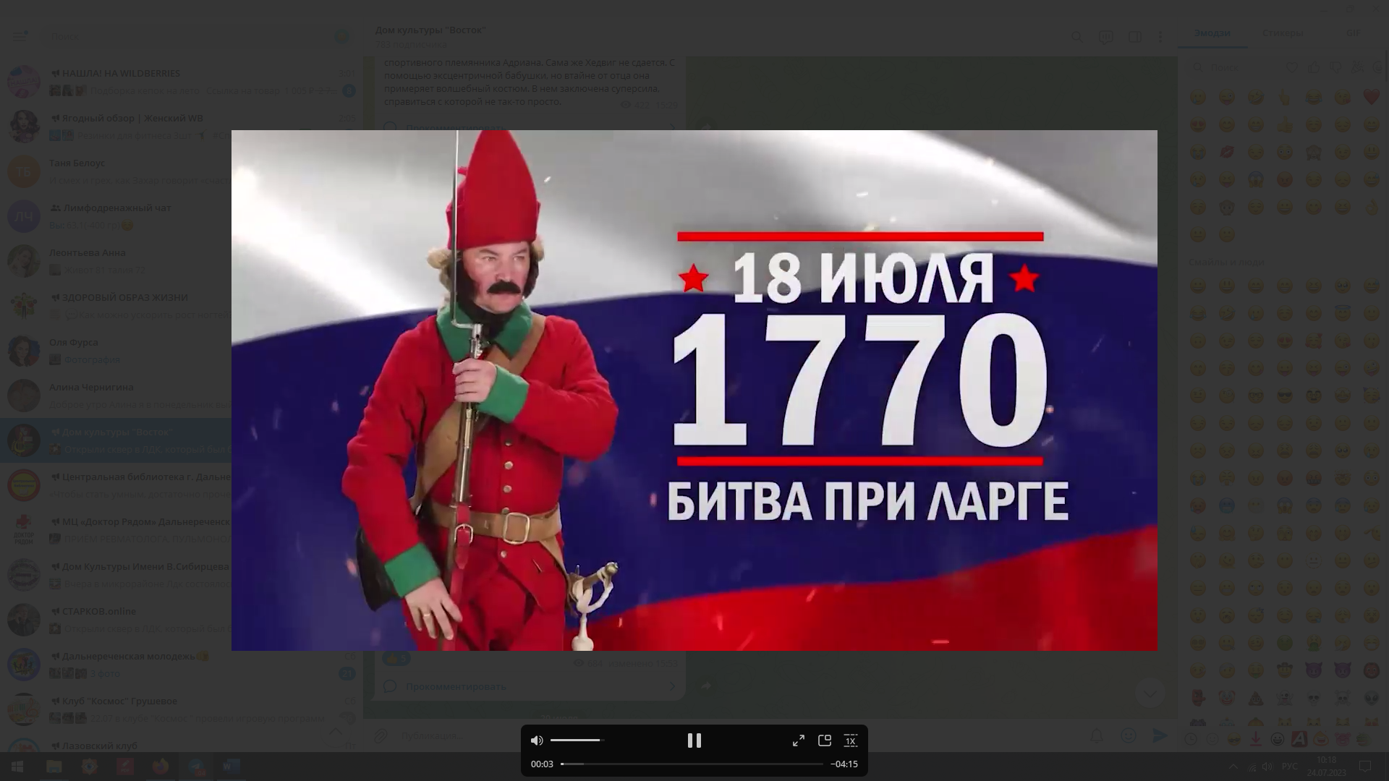

19.07.2023 на аллее «Сердце города» прошло мероприятие посвященное Х фестивалю «Уличное кино». Были представлены лучшие короткометражные фильмы снятые за последние годы. Участники приняли активное участие в голосовании данного проекта и получили море позитивного настроения.

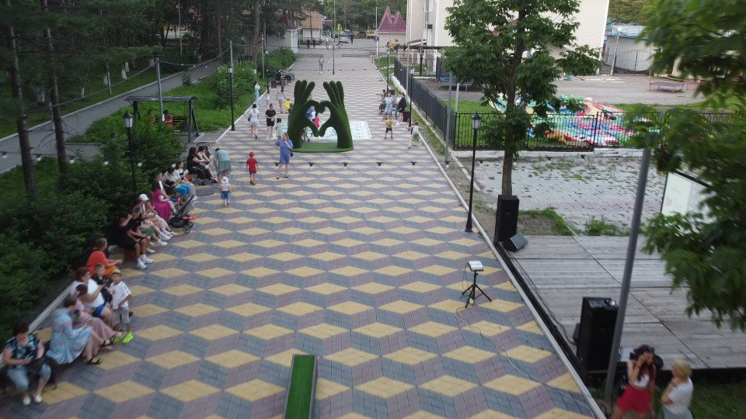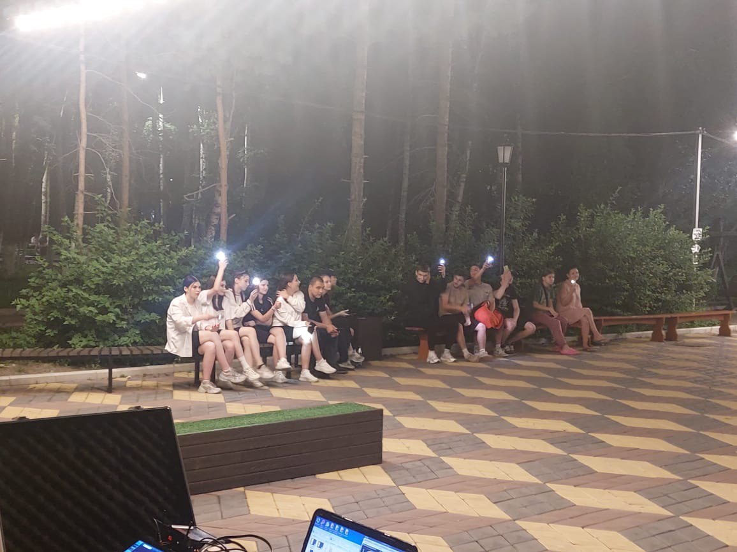

20.07.2023 в киноконцертном зале Дома культуры «Восток» состоялся мультпоказ для детей «Сказка о рыбаке и рыбке» по одноименному произведению А.С. Пушкина.
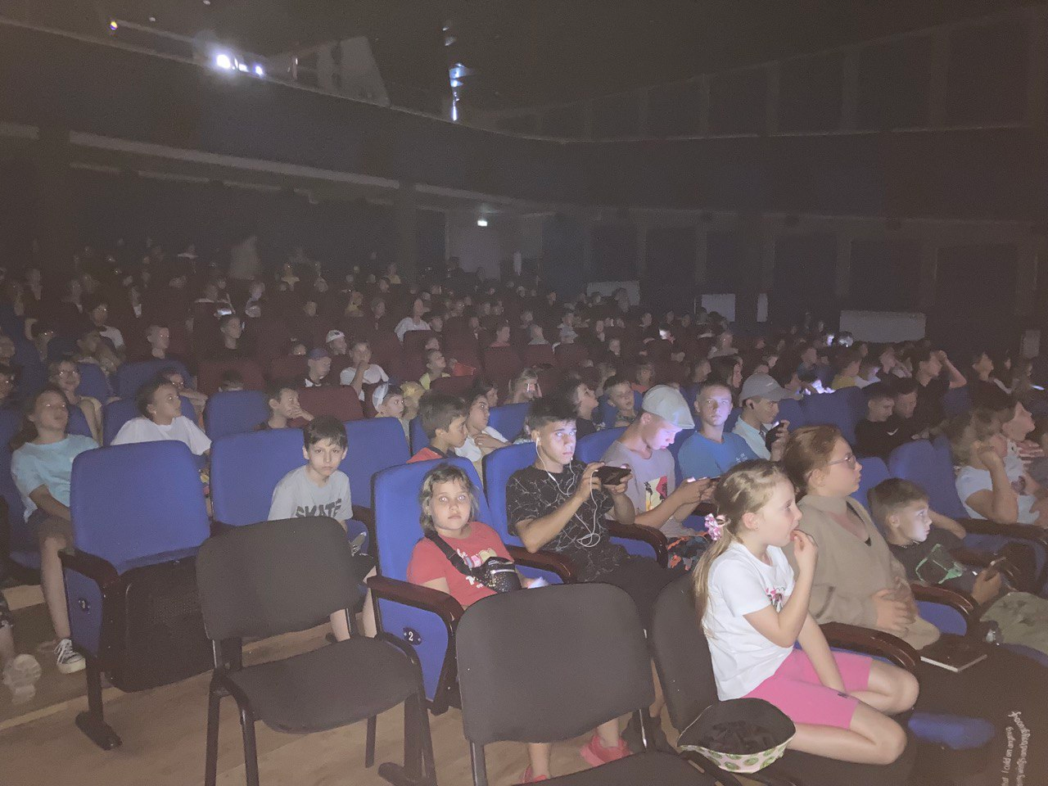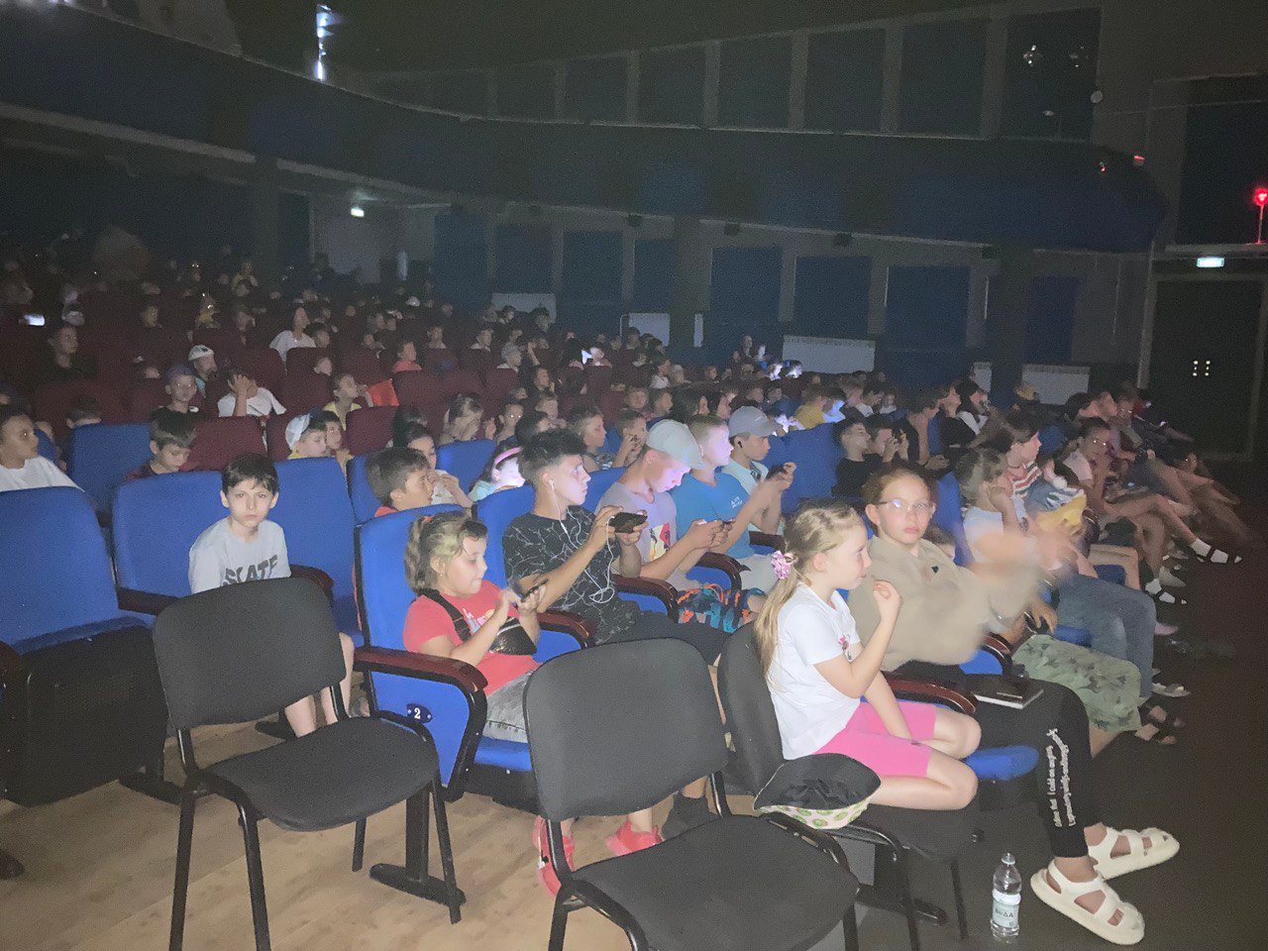

21.07.2023 в малом зале Дома культуры «Восток» состоялась игровая программа для детей «Летнее приключение». Игры, конкурсы и много, много хорошего настроения получили участники мероприятия.
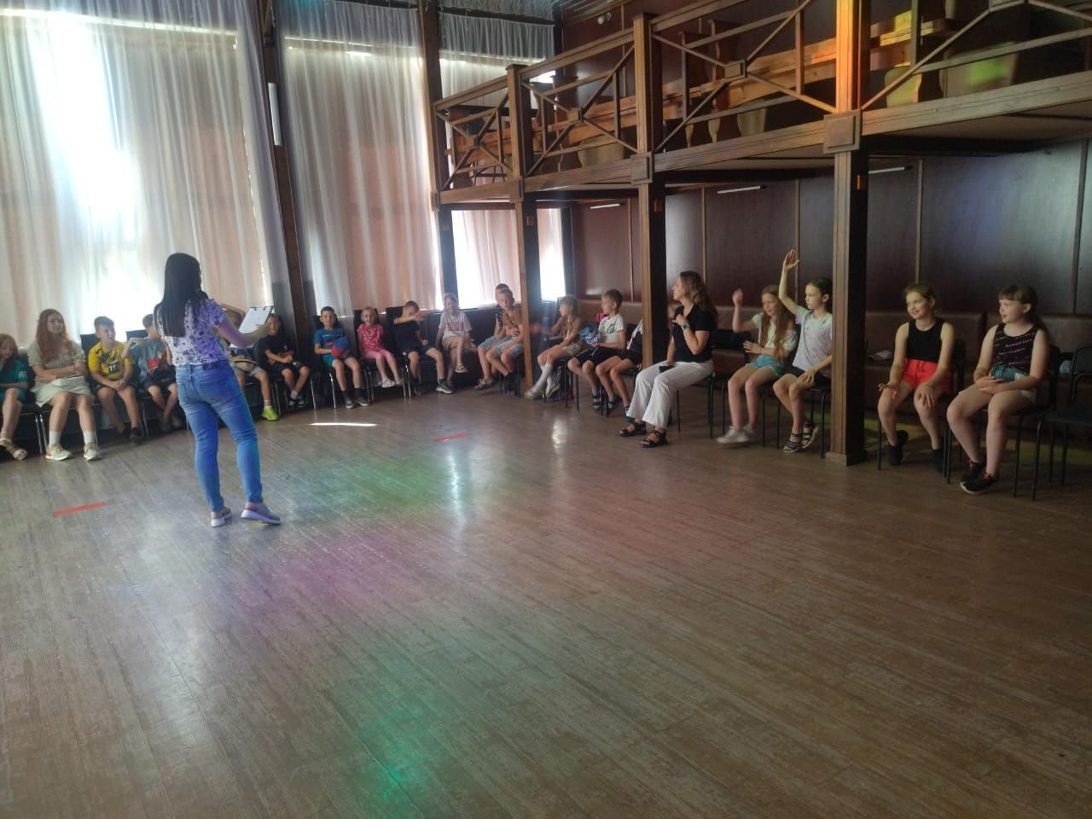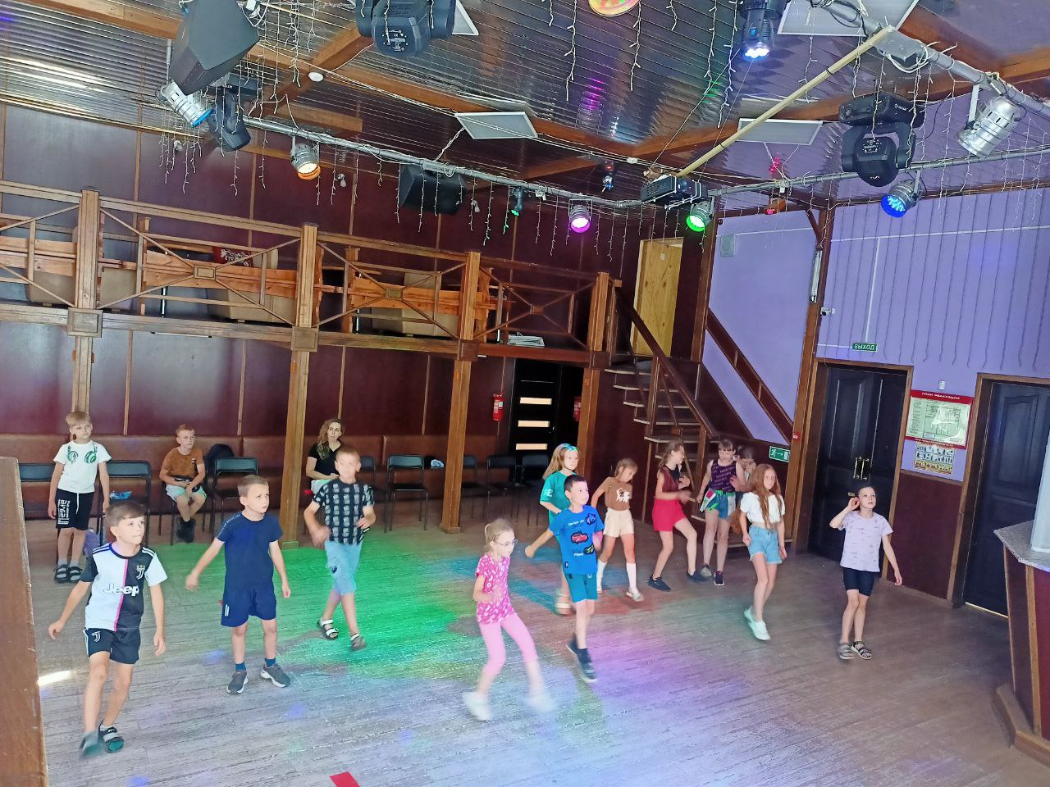
21.07.2023 в микрорайоне ЛДК состоялось торжественное открытие сквера, который был благоустроен в рамках проекта «Формирование комфортной городской среды» при поддержке губернатора Олега Кожемяко. На открытии выступили творческие коллективы и солисты города и микрорайона. а также гости из п. Кировский, группа «АВАНС».
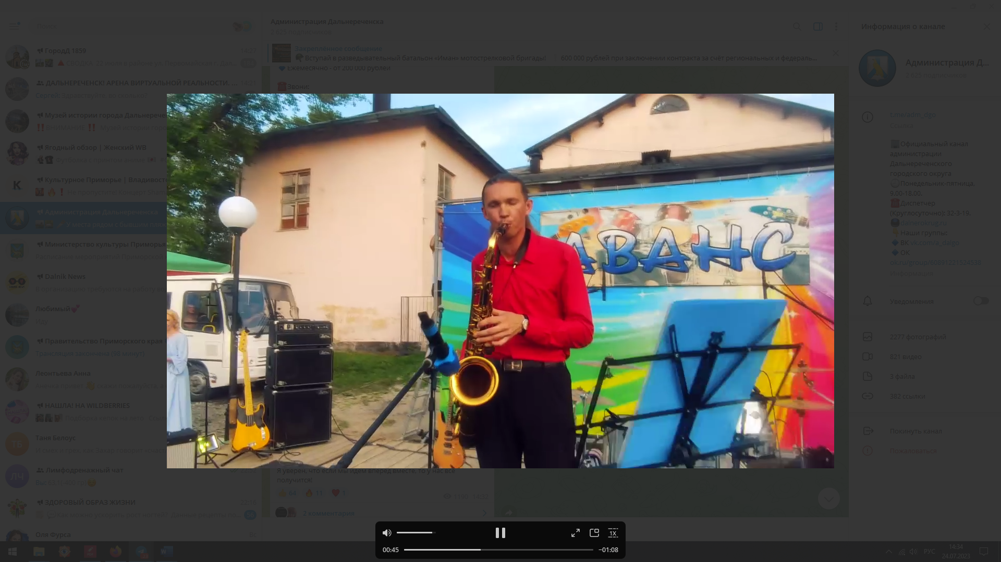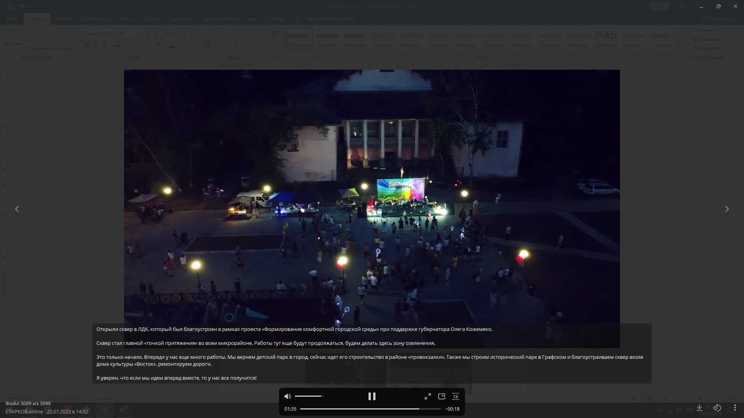

22.07.2023 на аллее «Сердце города» прошел досуговый проект «Добрая суббота», собравший талантливых людей нашего города. Пели песни, играли на музыкальных инструментах, читали сттихотворевния заряжаясь позитивным настроением.
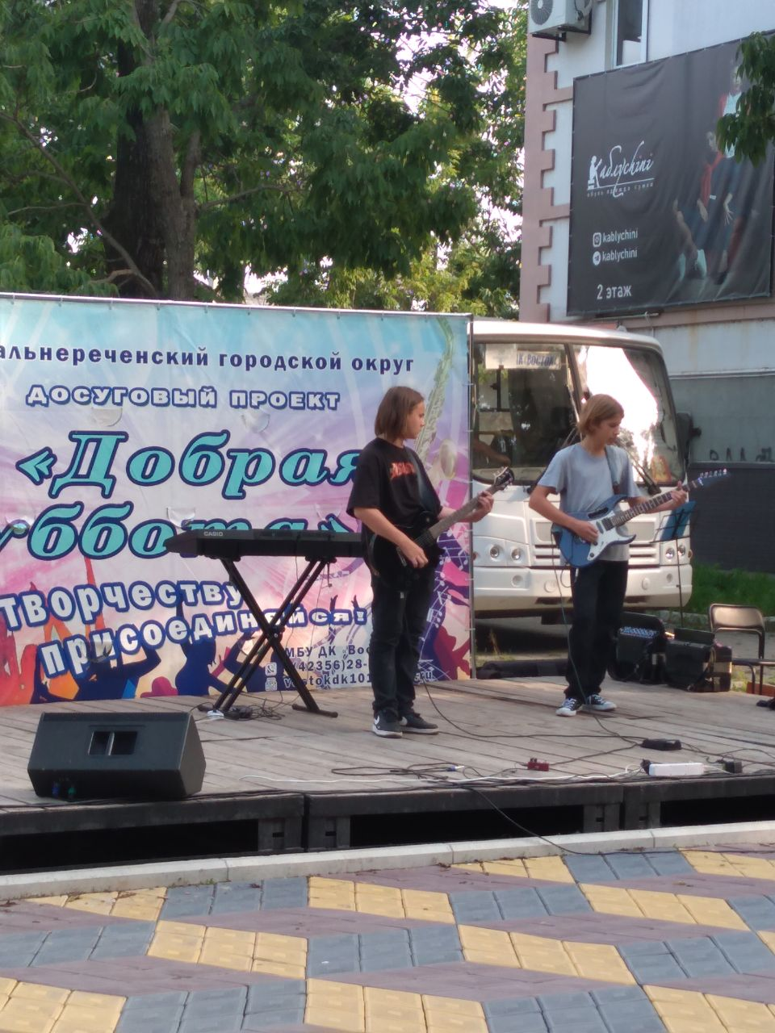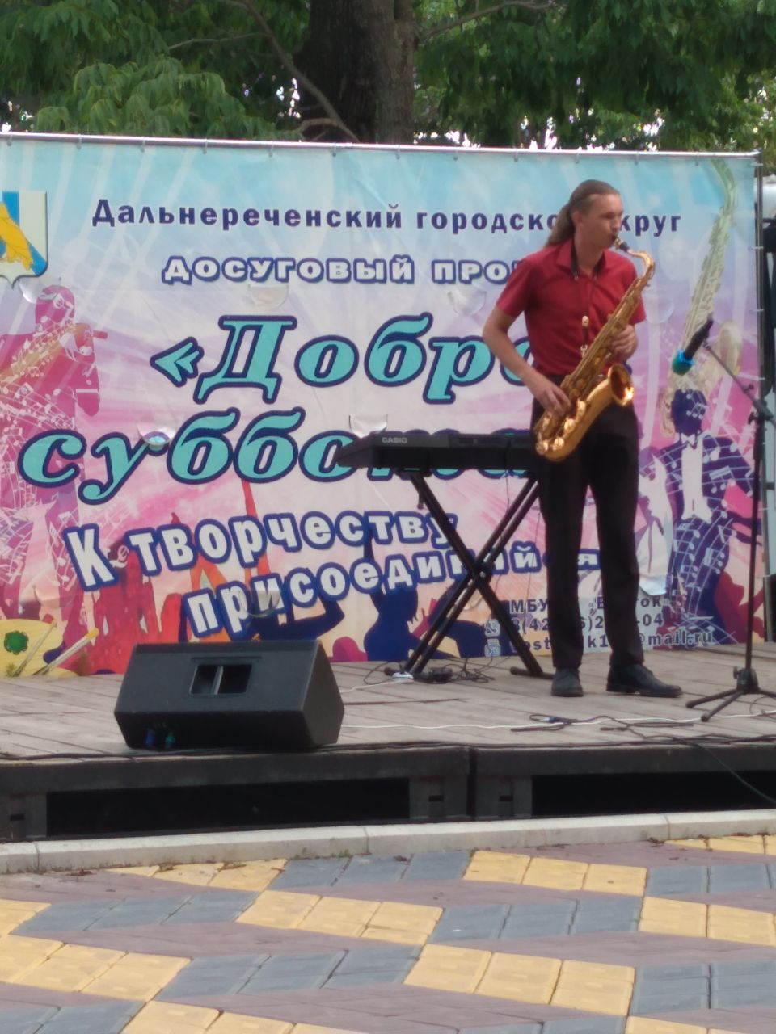
Отчет о проделанной работе Клуба «Космос» село Грушевое
18.07.2023 в клубе «Космос» прошла познавательная программа «День хороших манер». Дети вместе с ведущей мероприятия побывали в стране хороших манер, познакомились с такими понятиями как: вежливость, доброта, культура поведения.
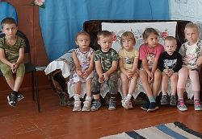
21.07.2023 в клубе «Космос» для детей состоялся познавательный час «Школа безопасности», из которого дети узнали простые советы как провести летние каникулы безопасно и с пользой для своего здоровья.

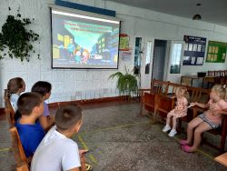
22.07.2023 в клубе «Космос» провели игровую программу «Час весёлого спорта». Мероприятие прошло на одном дыхании. От игры дети получили огромное удовольствие и массу положительных эмоций.
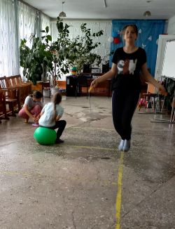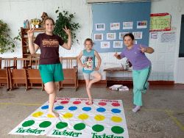
22.07.2023 в клубе «Космос» прошёл познавательный час у фотовыставки автора Шестаевой Людмилы Алексеевны «Красота живёт повсюду».
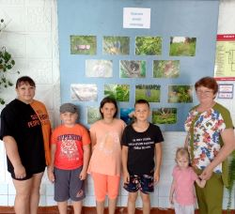

Отчет проделанной работе Лазовского клуба филиала МБУ ДК «Восток»

18.07.2023 в Лазовском клубе проведена викторина для детей «В гостях у Витаминки». Участники программы активно отвечали на вопросы викторины, отгадывали ребусы и кроссворды по заданной теме.
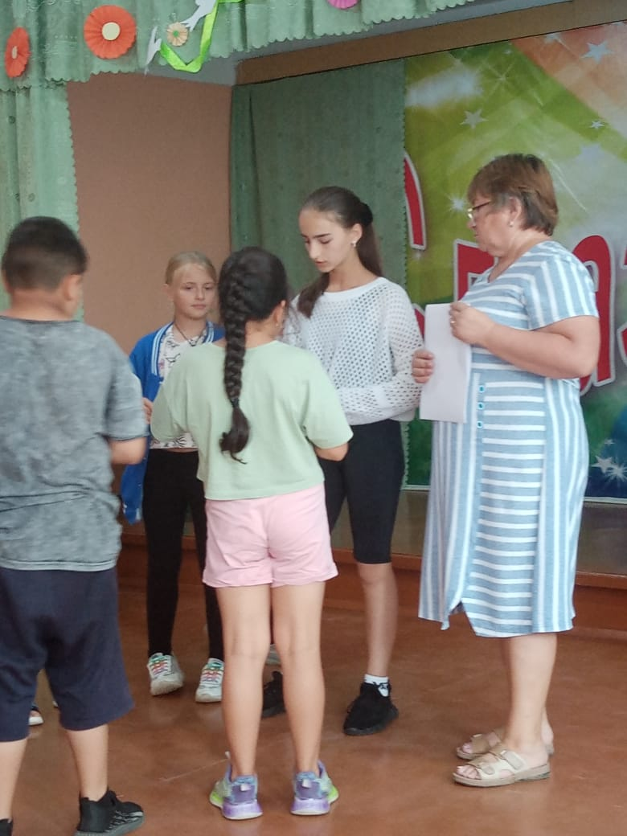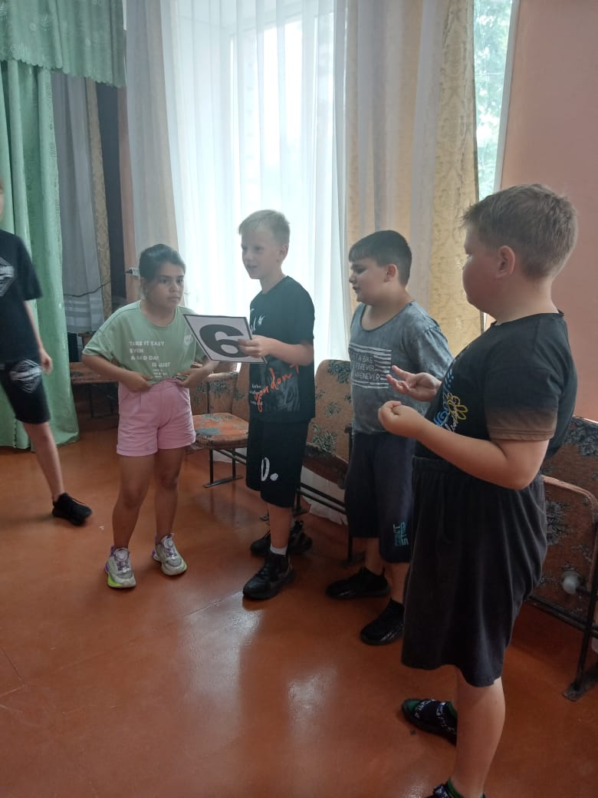

20.07.2023 в Лазовском клубе проведена развлекательная программа для детей «День хорошего настроения». Участники программы отправились в увлекательное путешествие в страну положительных эмоций В дружной веселой обстановке отпраздновали необычный, веселый день.
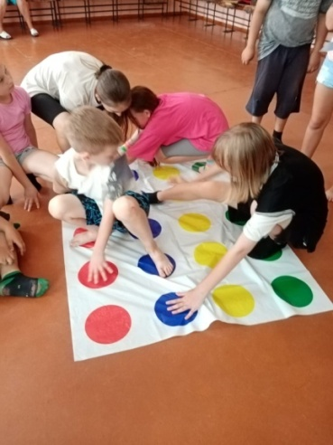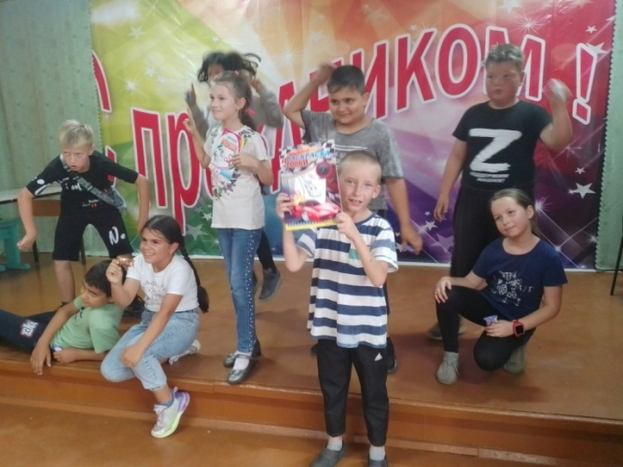
21.07.2023 на странице Телеграмм-канала размещено караоке «Горький вкус». Любой желающий смог самостоятельно исполнить полюбившийся всем хит Султана Лагучева.
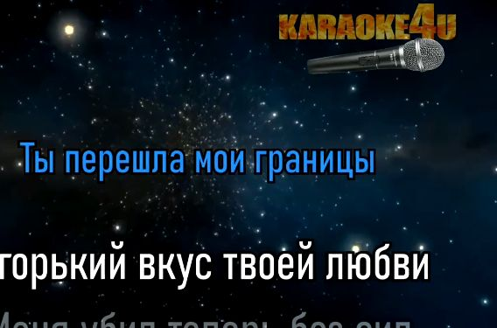
22.07.2023 в Лазовском клубе проведена детская дискотека «Танцевальный бум». Гости мероприятия соревновались в танцах под веселые, современные, зажигательные треки.

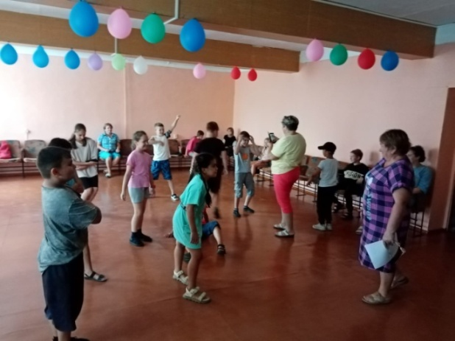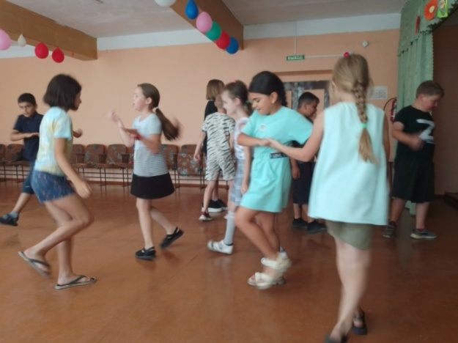

22.07.2023 в Лазовском клубе проведена познавательная программа 50+ «Всемирный день океанов» из цикла «Приморью- 85». Участники программы познакомились с морским богатством Приморского края и их обитателями.

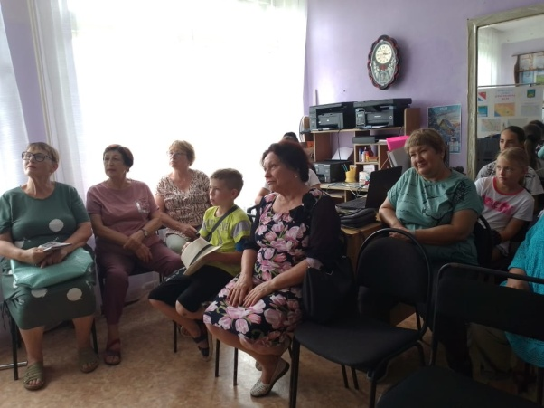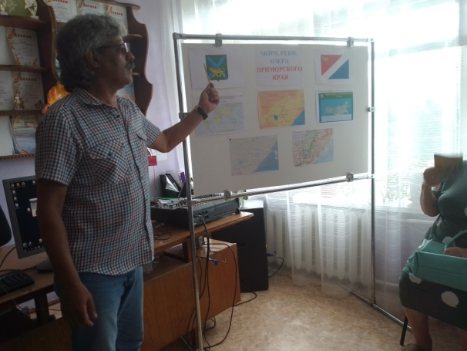

22.07.2023 в Лазовском клубе проведена развлекательная программа для молодежи «Сельский вечерок». Мероприятие прошло для молодежи села в в приятной дружесской атмосфере.
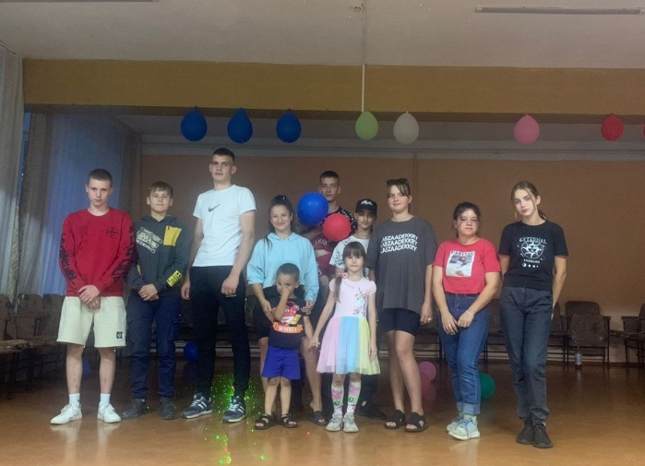

Отчет Дома культуры имени В. Сибирцева

18.07.2023 в Доме культуры имени В.Сибирцева, для детей микрорайона состоялся показ мультипликационных фильмов «Лесные жители» и «Турбо»

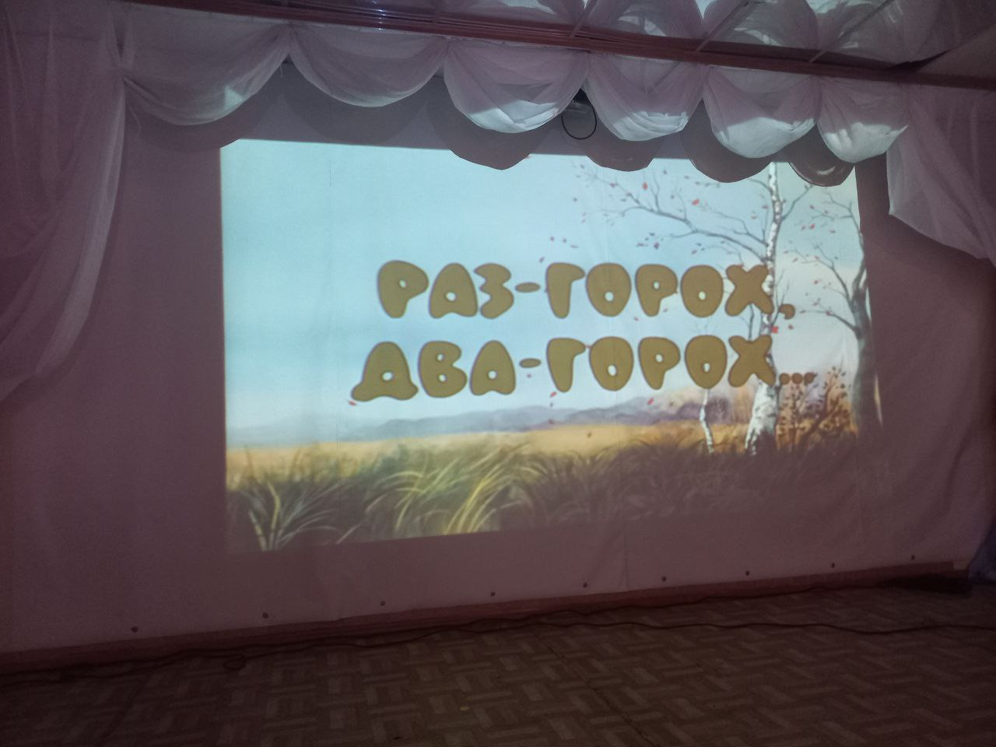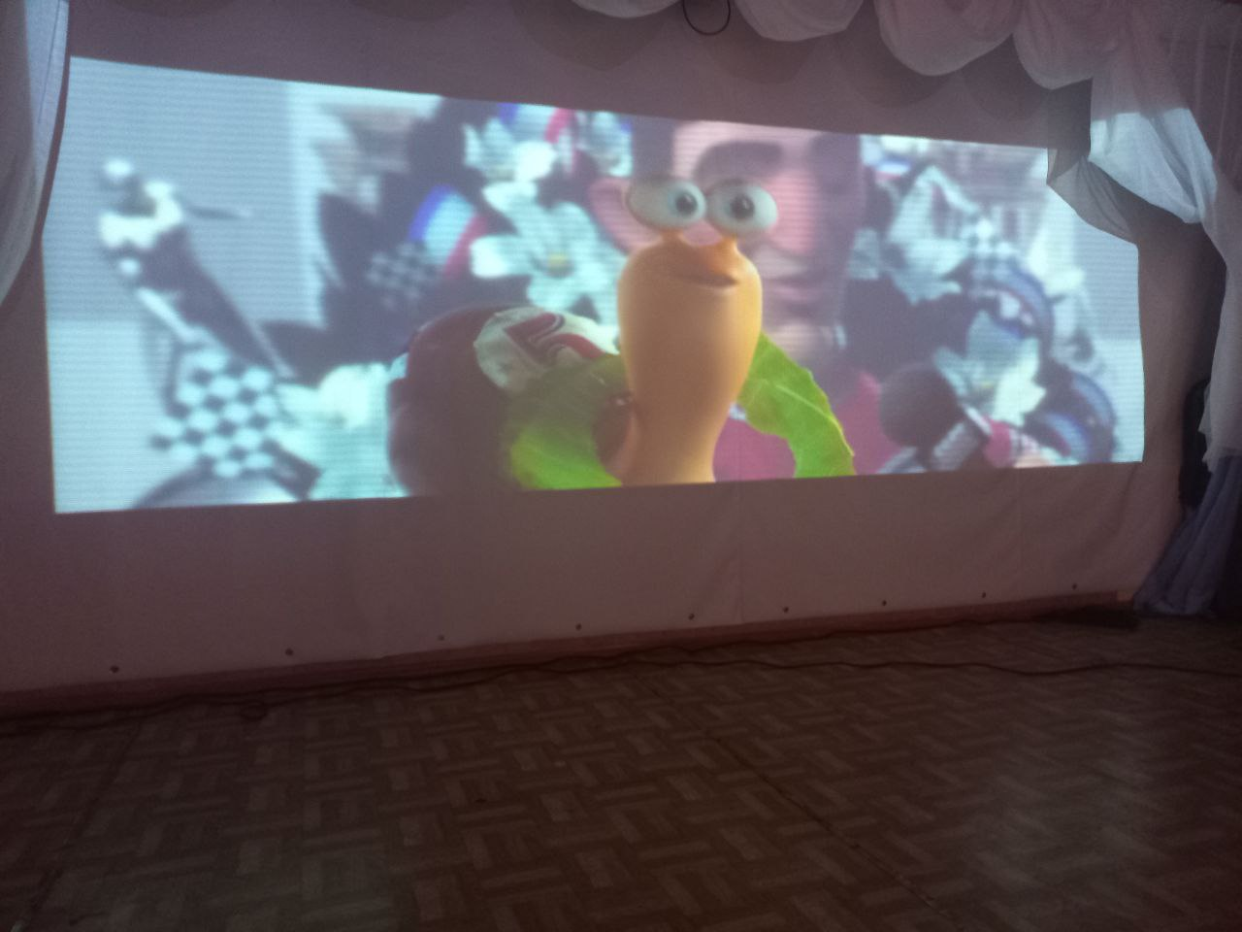
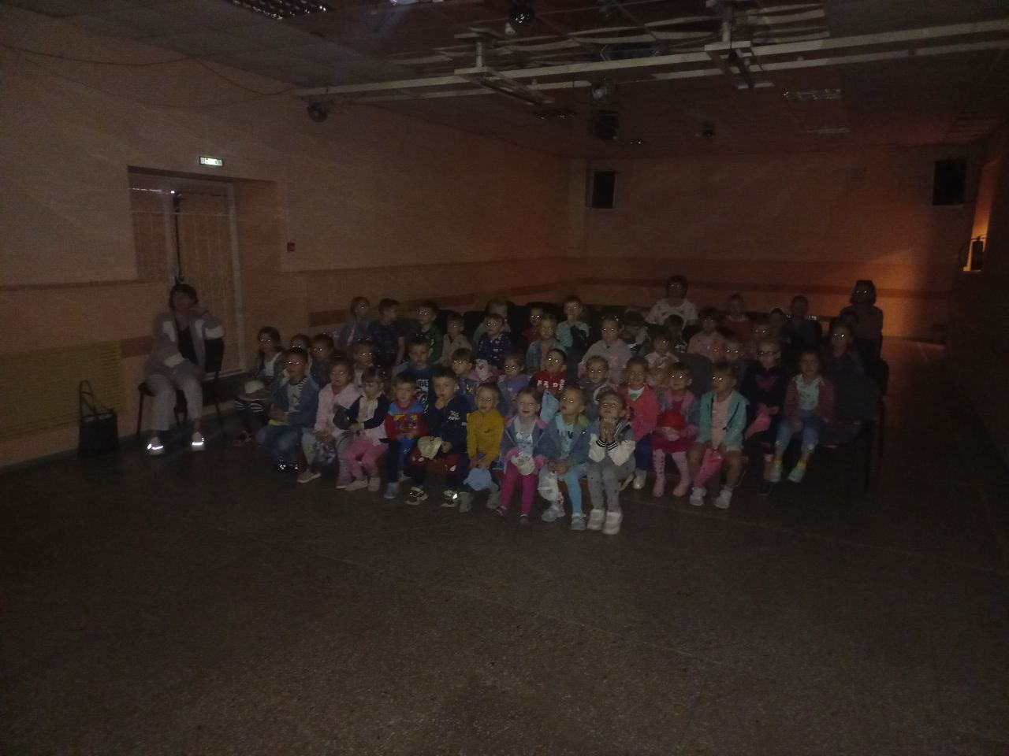

С 19.07.2023 в Доме культуры проходит вставка детских работ «Наше творчество»
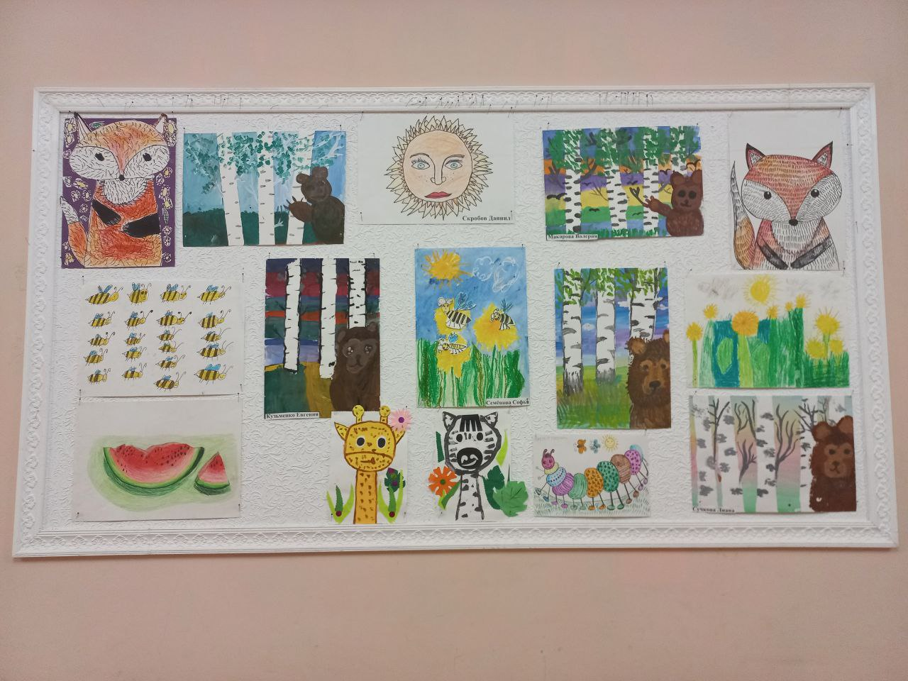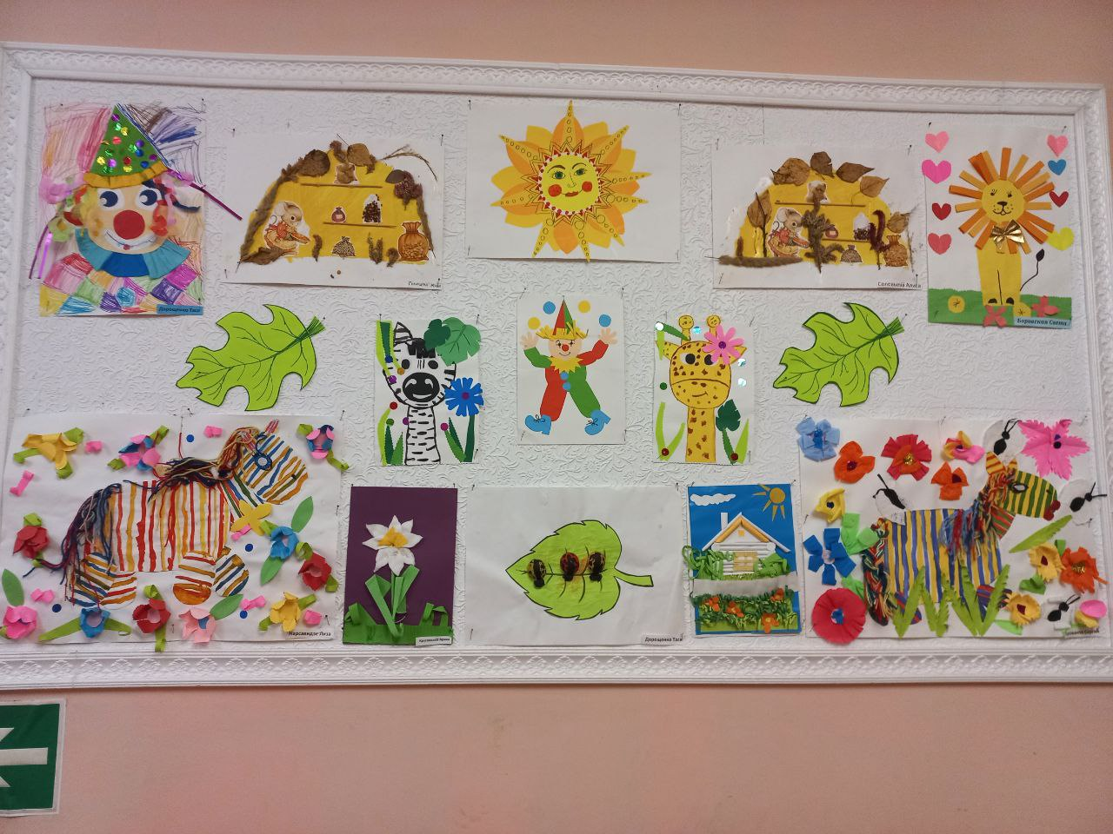

19.07.2023 Для детей микрорайона были показан мультсборник «Любимые советские мультипликационные сказки»
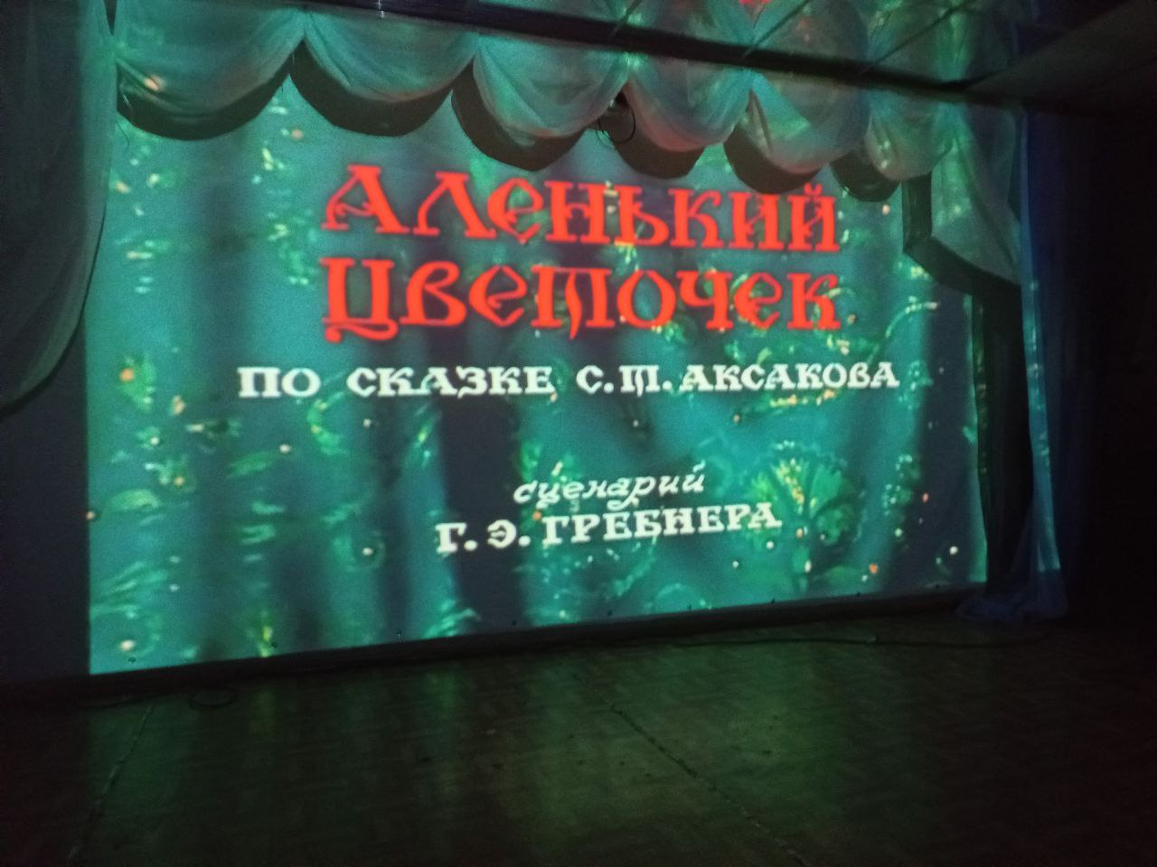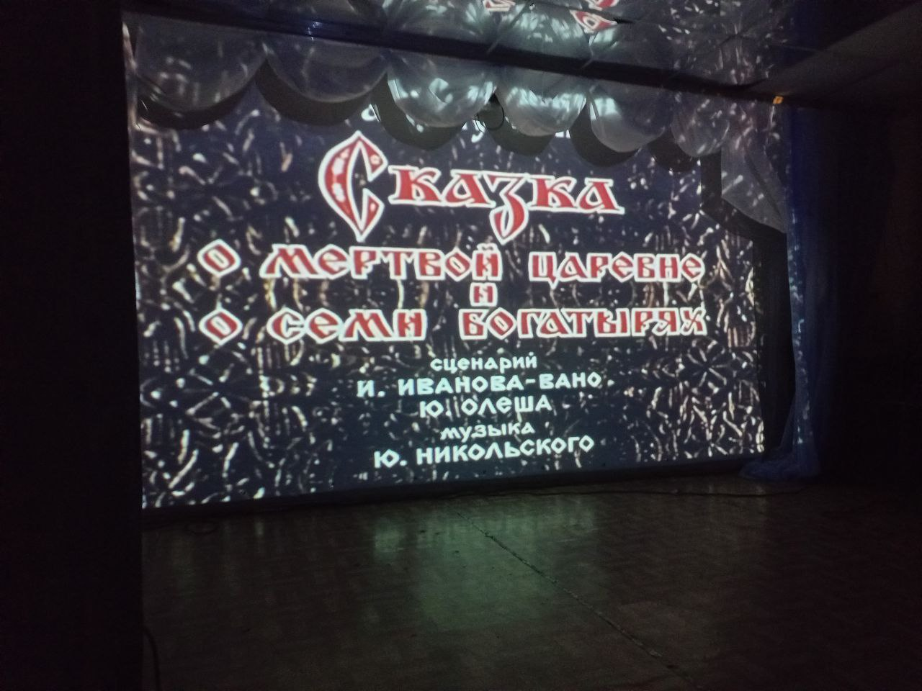

19.07.2023 для детей микрорайона была проведена развлекательная спортивная программа «Звонкий мяч».
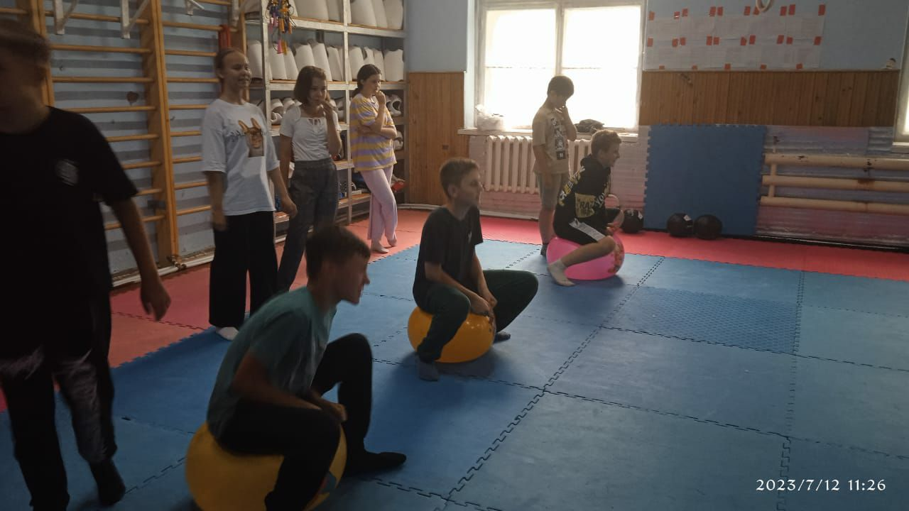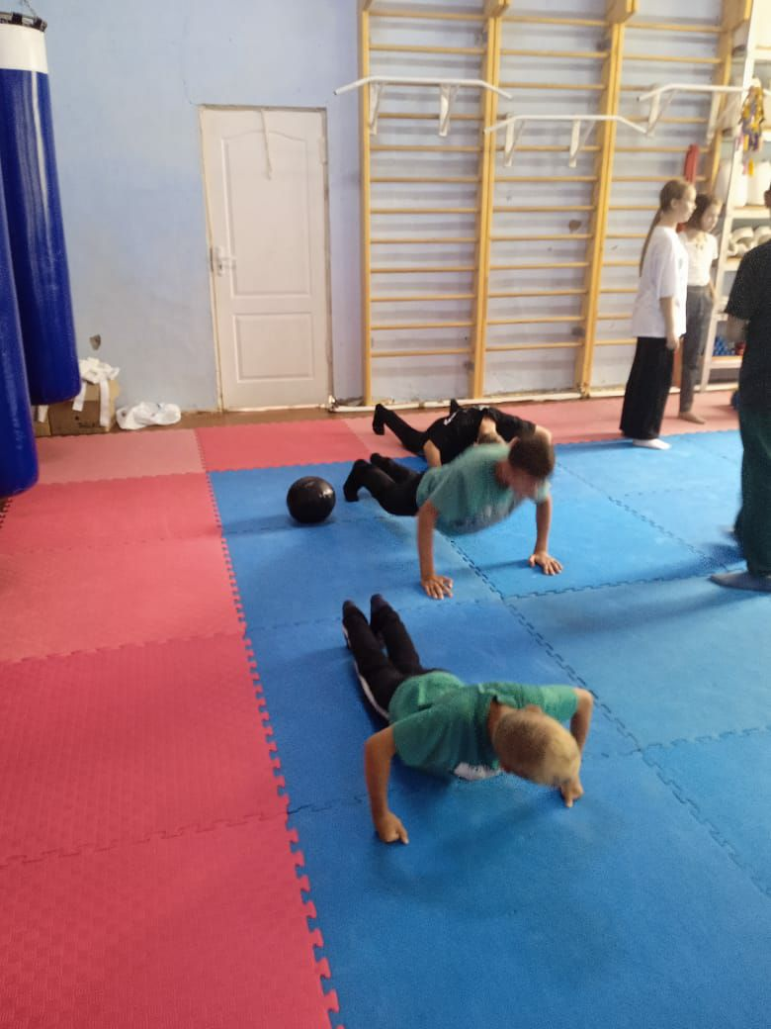

20.07.2023 В Доме культуры прошёл День безопасности. Для детей были проведена познавательная программа «Уроки безопасности» и викторина «Наш весёлый Светофор!»
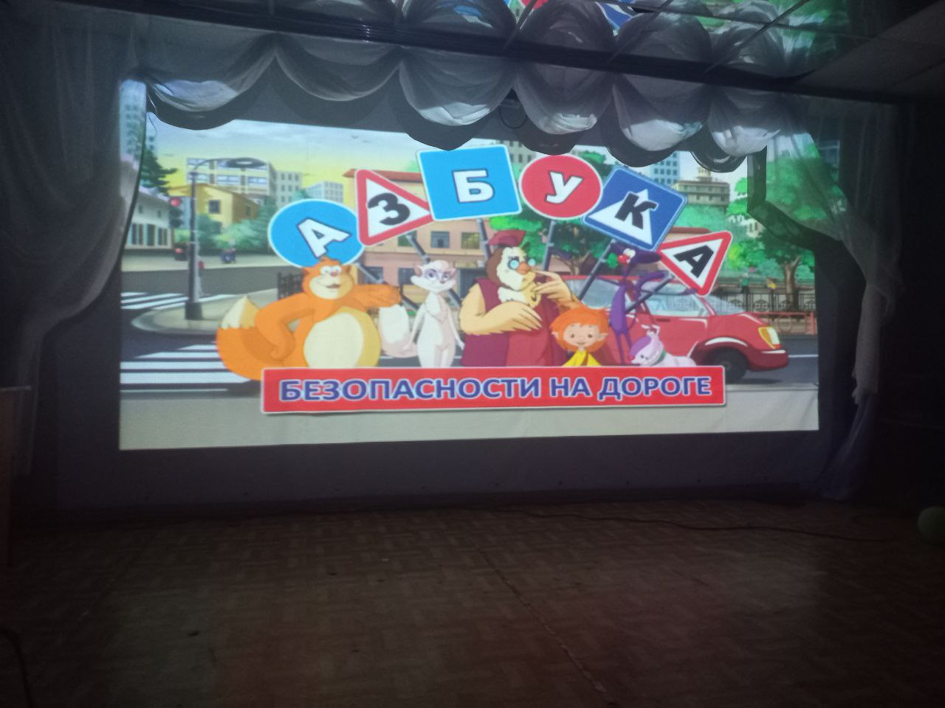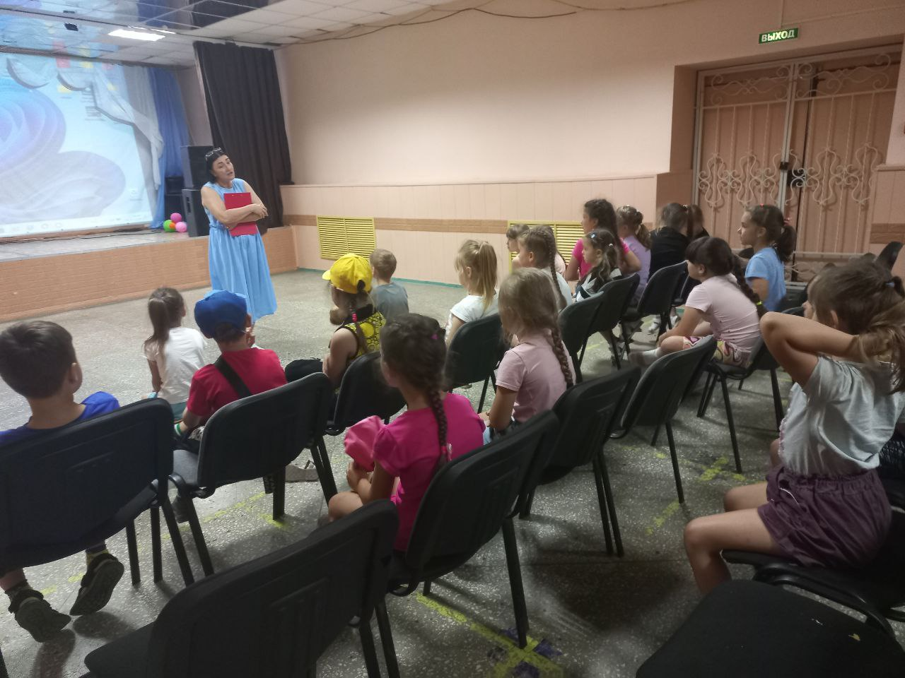

22.07.2023 Для детей микрорайона был проведён Мастер-класс по работе с цветной бумагой «Полосатая пчела!»
